Le président de l’Université de Benha propose une invitation au Président du Comité de l’enseignement au conseil des représentants du peuple pour assister aux séminaires de dialogue organisés par l'université pour le développement de l'enseignement supérieur et la recherche scientifique.

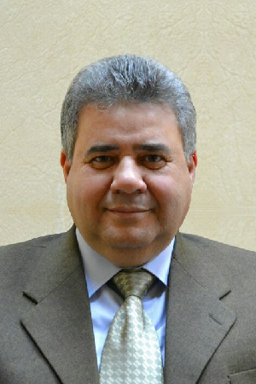
Sous les auspices du ministre de l'enseignement supérieur et la recherche scientifique, et le président Conseil suprême des universités, le professeur El Sayed Elkaddi Président de l’Université de Benha propose une invitation au Président du Comité de l’enseignement au conseil des représentants du peuple pour assister aux séminaires de dialogue organisés par l'université pour le développement de l'enseignement supérieur et la recherche scientifique, dont l'Université de Banha prépare actuellement d'inviter les universités publiques et privées et des représentants de la société civile et des experts de l'éducation à participer à ce premier forum de dialogue avec les jeunes des universités pour le développement de l'éducation et la recherche scientifique, et pour préparer une proposition de plan de développement dans tous les domaines.

